R

При некоторых заданных x, N и E, определяемых вводом, вычислить:
  - сумму N слагаемых заданного вида;
  - сумму тех слагаемых, которые по абсолютной величине больше Е.
Для случая b выполнить суммирование для двух значений Е, отличающихся на порядок, и при этом определить количество слагаемых, включенных в сумму. Сравнить результаты с точным значением функции, для которой данная сумма определяет приближенное значение при x, лежащем в интервале (-R, R).
- 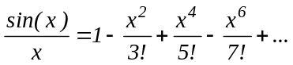 (R=∞).
- 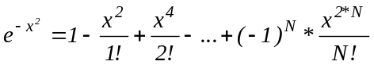 (R=∞).
- 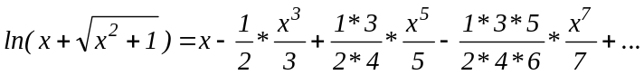 (R=1).
- 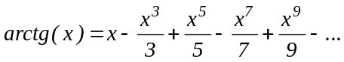 (R=1).
- 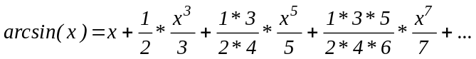 (R=1).
- 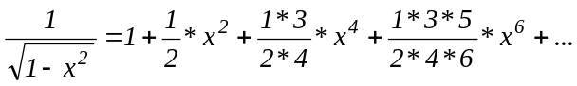 (R=1).
- 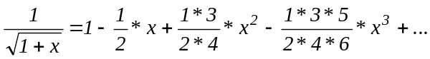 (R=1).
- 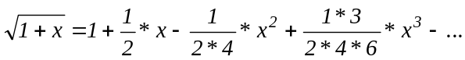 (R=1).
- 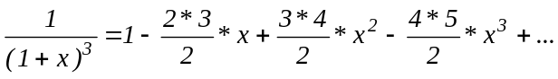 (R=1).
- 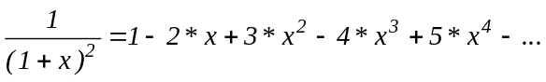 (R=1).
- 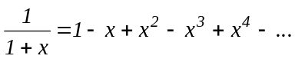 (R=1).
- 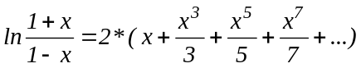 (R=1).
- 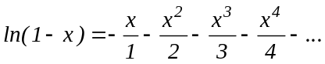 (R=1).
- 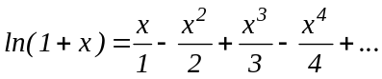 (R=1).
- 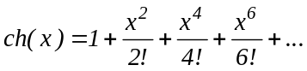 (R=∞).
- 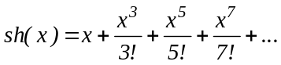 (R=∞).
- 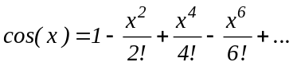 (R=∞).
- 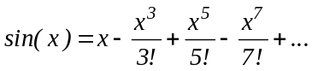 (R=∞).
- 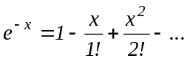 (R=∞).
- 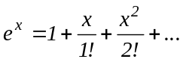 (R=∞).
- 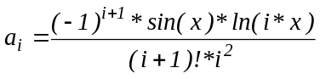.
- 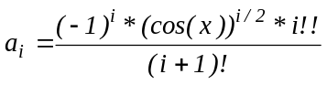, где
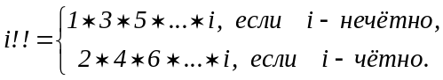
- 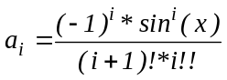, где
- 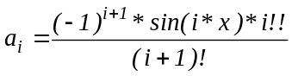, где
- 

